lö
 |  | 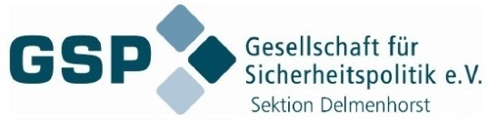  https://www.gsp-sipo.de/delmenhorst

E I N L A D U N G

Der Standortälteste der Bundeswehr in Delmenhorst und der Leiter der Sektion Delmenhorst in der Gesellschaft für Sicherheitspolitik laden - mit freundlicher Unterstützung durch den Verband der Reservisten der Deutschen Bundeswehr - zu einem weiteren Vortragsabend ein mit dem Thema:

Eindrücke und Erfahrungen aus eineinhalb Jahren UN - Auslandseinsatz als "Deputy Chief Military Observer" (DCMO) von Oktober 2023 bis April 2025

Referent: Oberst a.D. Hans Peter Dorfmüller, u.a. ehem. Kommandeur Landeskommando Bremen

Zeit: Mittwoch, 17. Juni 2026, 18:30 Uhr

Ort: Delmenhorst, Abernettistraße 43, OASE Haus Adelheide
(vor Haupteinfahrt der Delmetal-Kaserne)

Zu persönlichen Gesprächen steht Ihnen das Restaurant im Haus Adelheide mit gepflegten Getränken (gegen Bezahlung) zur Verfügung. Vor dem Vortrag können Sie dort auch speisen – bei Tischreservierung unter Tel.-Nr. 04221-23030.
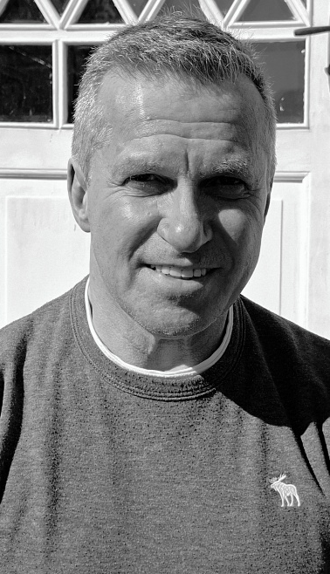 | Oberst a.D. Dorfmüller ist Jahrgang 1962, verheiratet, und lebt im Landkreis Vechta. Nach seinem Abitur trat er in die Luftwaffe als Offizieranwärter ein, studierte Pädagogik mit Abschluss an der HSU Hamburg und durchlief dann zahlreiche Verwendungen als Offizier einschl. der internationalen Generalstabsausbildung (LGAI).  Zu erwähnende herausragende Verwendungen waren Ordonnanzoffizier beim Kommandeur Bundeswehrkommando USA und Kanada, Dezernent für „Partnership for Peace, Zusammenarbeit Ost im Amt für Studien und Übungen der Bw“, Abteilungsleiter (A1) Personal im Luftwaffenausbildungskommando Köln-Wahn, Ausbildung zum UN- Militärbeobachter und UN-Stabsoffizier, Kommandeur des Objektschutzregiments der Luftwaffe „Friesland“, drei Auslandseinsätze im UN-Auftrag im Sudan bei UNMIS als J2 und Dienstältester Deutscher Offizier des deutschen Anteils und als leitender Militärbeobachter im Hauptquartier der Mission UNMISS im Südsudan.  Oberst a.D. Dorfmüller schied zum Oktober 2025 aus dem aktiven Dienst aus. Er engagiert sich als Referent für Katastrophenschutz und Zivile Verteidigung der Freien Hansestadt Bremen und ist Mitglied der GSP. |  | Rasim Marz, Jahrgang 1991, ist Historiker und Publizist für die Geschichte des Osmanischen Reiches und der modernen Türkei. Nach seinem Abitur wurde er zum Kaufmann für Spedition und Logistikdienstleistung ausgebildet und studiert Politik- und Verwaltungswissenschaften und Soziologie in Hagen. Im Juni 2016 veröffentlichte Marz mit „Ali Pascha: Europas vergessener Staatsmann“, eine Biografie über den osmanischen Staatsmann Ali Pascha (1815-1871), in der er die europäische Haltung zur Balkan- und Orientfrage neu bewertete. Marz ist Analyst internationaler Machtpolitik und spezialisiert auf die Bereiche Außenpolitik und geopolitische Transformation der Regionen Südosteuropa, Naher Osten, Kaukasus und Nordafrika. Seit 2016 schreibt er u.a. Analysen für Die Zeit und die Neue Zürcher Zeitung. 2018 und 2023 begleitete er als Experte die türkischen Präsidentschaftswahlen und 2020 die Umwandlung der Hagia Sophia zur Moschee. Zu seinen Forschungsschwerpunkten zählen die europäische und osmanische Diplomatie des 19. Jahrhunderts sowie die Subversion des Nahen Ostens im 20. und 21. Jahrhundert.
Über Ihr Kommen würden wir uns freuen und bitten um Zusage online unter https://www.gsp-sipo.de > Aktivitäten > Vorschau > 17.06.2026 bis Freitag, 12.06.2026.
(gerne auch alternativ per AB unter 04222-950222)

Unterschriften folgen zum Versand

Stefan Hille Rolf Dieter Wienand
Oberstleutnant

